 | Федеральное государственное бюджетное образовательное  учреждение высшего образования  «Пензенский государственный университет»  (ФГБОУ ВО «Пензенский государственный университет»)  Нижнеломовский филиал ФГБОУВО  «Пензенский государственный университет»  (НлФ ФГБОУ ВО «ПГУ»)

Практическая работа №3
по дисциплине: «Технология разработки и защиты баз данных»
на тему: «Разработка SQL-запросов для автоматизации предметной области»

Выполнил:
студент группы 23НФПО
Мосман А.П.
Принял:
Преподаватель
Кайгородова В.О.

Нижний Ломов, 2026 г.
Цель работы: закрепление навыков проектирования реляционной базы данных и написания SQL-запросов (DQL, DML) для решения практических задач бизнеса на основе конкретного описания предметной области.

Ход работы:
- Создал запрос «Простая выборка с фильтрацией»: Найти команды вида спорта «Футбол» (рисунок 1).
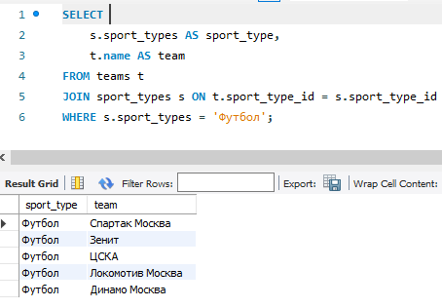
Рисунок 1 – Запрос «Простая выборка с фильтрацией»

- Создал запрос «Объединение таблиц»: Вывести ФИО игроков и названия их команд (рисунок 2).
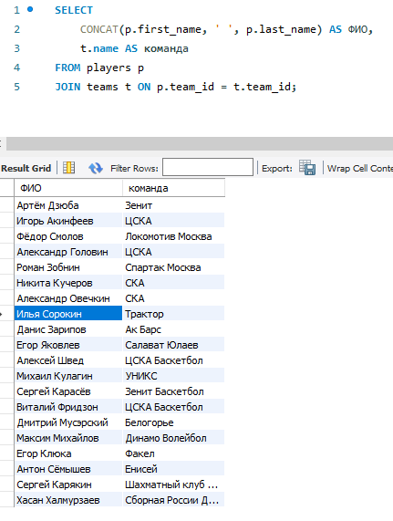
Рисунок 2 – Запрос «Объединение таблиц»

- Создал запрос «Агрегация»: Посчитать количество голов по каждому игроку. (рисунок 3).
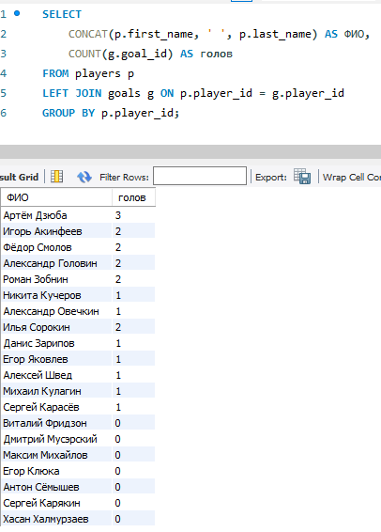
Рисунок 3 – Запрос «Агрегация»

- Создал запрос «Работа с датами»: Найти матчи, запланированные на выходные (рисунок 4).
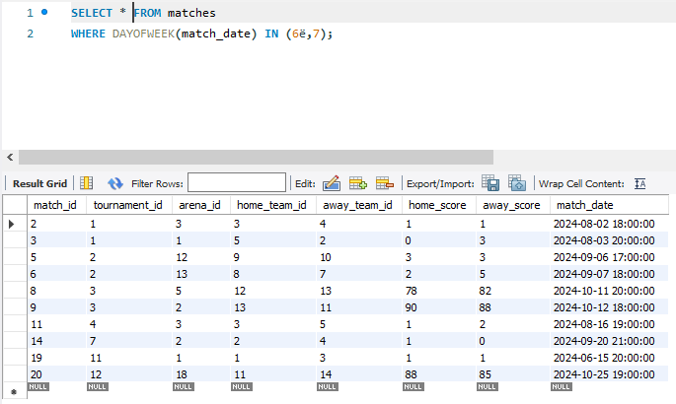
Рисунок 4 – Запрос «Работа с датами»

- Создал запрос «Создание Представления»: Создать представление «Турнирная таблица» (очки команд) (рисунок 5).
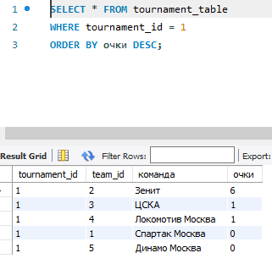
Рисунок 5 – Запрос «Создание Представления»

Вывод: в ходе выполнения практической работы были закреплены навыки проектирования реляционной базы данных и умения написания SQL-запросов различной сложности для решения практических задач бизнеса в предметной области «Интернет-магазин электроники».

